APKA • ARKA
Издавачкo предузеће • Издавачко претпријатие • Publishing House
СМЕДЕРЕВО, СРБИЈА • SMEDEREVO, SERBIA
СКОПЈЕ, РЕПУБЛИКА МАКЕДОНИЈА • SKOPJE, THE REPUBLIC OF MACEDONIA 

О Д Л У К А

о додели међународне награде Арка за најбољу књигу домаћег и страног писца објављену у протеклој издавачкој години

На основу Правилника за доделу награде Арка Издавачког предузећа «Арка» у Смедереву и Одлуке о именовању Жирија, Међународни жири у саставу: др Мићо Цвијетић, песник и књижевни критичар, главни и одговорни уредник листа «Књижевне новине» из Београда – председник; академик Елка Њаголова, истакнута песникиња и есејиста, председница Академије словенских књижевности и уметности и директорка Међународног фестивала поезије „Словенски загрљај” у Варни, Бугарска; академик Думитру М. Јон, угледни румунски песник, књижевни критичар, есејиста и преводилац; председник Академије „Исток-Запад“ и директор Међународног фестивала поезије «Песничке ноћи у Куртеа де Арђешу» у Румунији, Јовица Тасески Етернијан, познати македонски песник, критичар и есејиста и академик Ристо Василевски, директор и главни уредник ИП „Арка“ - чланови, разматрао је издавачку продукцију у протеклој издавачкој години и на својој седници одржаној 18. октобра 2011. године у Београду одлучио да се међународна награда «Арка» за 2011. годину додели:

1. Истакнутом македонском песнику, есејисти и књижевном критичару, академику Сандету Стојчевском, за књигу „(З)аум“, као најбољој књизи страног писца, и

2. Угледном српском песнику Николи Цинцару Попоском, за књигу „Топот ата”, као најбољој књизи домаћег писца.

О б р а з л о ж е њ е:

I

Академик Санде Стојчевски је угледно име савремене македонске књижевности, песник, есејиста, књижевни критичар и антологичар, који, не само да обликује свој импресиван књижевни опус, већ на изоштрен критички начин промишља и тумачи националне књижевне токове и домете. Поред тога, поседује завидан увид у оно што је створено и што се ствара у другим националним књижевностима бивше заједничке државе, у балканским оквирима, па и шире; доприноси њиховом прожимању преко превода и на друге начине. У томе смислу упућен је и у српску књижевност.

А ту функцију афирмације прожимања и укрштања књижевних и духовних вредности осведочено потврђује издавачка кућа «Арка», не само објављивањем вредних књижевних дела већ и крунисањем ове мисије годишњом наградом истог имена, о којој одлучује мериторан интернационални жири. Посебну симболику даје и чињеница да се онa свечано уручује управо на међународном сајму књига у Београду.

Сандету Стојчевском ове године иде у руке награда за особену песничку књигу «(З)аум», једне композитне фактуре, широког и слојевитог тематског оквира, поливалентне метафорике и семантике. Реч је о несвакидашњем песничком делу, о поеми у којој се реконструише и деконструише добар део цивилизацијске повести, од искона до исхода, чије поетичке оквире маркира наш познати песник Миодраг Павловић; од санскртског Аума до филозофично и поетски апострофираног (З)аума; од древних знакова и речи, фонемских и нумеричких источника, темељних носилаца значења и смисла, до метафизичких слутњи и суштина.

Цела књига је у контрапункту умног и заумног, логичног и алогичног, градње и разградње; у знаку наума да се докучи изванискуствено и слућено, одгонетну битак и биће света, почело и исход. И све то понирањем, пре свега, у дубине и слојеве језика, пребирањем његових градивних флуида и супстанци; у хармонију и дисхармонију носивих знакова и ознака смисла и интонација звука, који поступак налазимо и у неким другим песничким књигама Сандета Стојчевског.

II

Поезију Николе Цинцара Попоског многи тумачи смештају у сам врх савременог српског песништва. Бивајући између Бића и Битка, зарањајући у њихове значењске координате, тражећи у речима друге речи и њихове одјеке у њима самима, доводећи их, потом, у вишезначне контексте, Попоски је изградио песничку вертикалу на којој могу да му позавиде многи истакнути српски песници.

Најновија песникова збирка „Топот ата”, како записује писац њеног поговора, Милан Младеновић од Лужице „доказ је да њен писац само продужава рударење по дубинским окнима свог језика, заподенуто већ на самом почетку његовог песниковања, и то на начин који испољава сталност и откривање нових копова...” и по томе се издваја из осталих књига домаћих аутора.

У Смедереву, 18. октобра 2011. године

ЧЛАНОВИ ЖИРИЈА:

- Др Мићо Цвијетић, председник

2. академик Елка Њаголова, члан

3. академик Думитру М. Јон, члан

4. Јовица Тасески Етернијан, члан

5. академик Ристо Василевски, члан

БИОГРАФИЈА АКАДЕМИКА САНДЕТА СТОЈЧЕВСКОГ

Akademik Sande Stoj~evski, jedan je od najuglednijih makedonskih pesnika. Ro|en je 1948. godine u Studenoj Bari kod Kumanova. Gimnaziju je poha|ao u Cequ i Skopqu, a diplomirao na Filozofskom fakultetu u Skopqu. Pi{e poeziju, kwi`evnu kritiku i eseje.

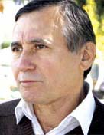

Bio je novinar i urednik u Makedonskom radiju; urednik, glavni i odgovorni urednik, direktor i glavni urednik izdava~ke ku}e „Makedonska kwiga” u Skopqu, urednik izdava~ke ku}e „Misla” u Skopqu, urednik i glavni urednik ~asopisa „Streme`” (Stremqewe) iz Prilepa. Bio je predsednik Saveta i Upravnog odbora balkanske manifestacije „Racinovi sredbi” (Racinovi susreti). Radi u NUB „Sv. Kliment Ohridski” u Skopqu. ^lan je Akademije slovenskih kwi`evnosti i umetnosti u Varni (Bugarska), Predsedni{tva makedonskog PEN-a, Dru{tva pisaca Makedonije i Saveza kwi`evnih prevodilaca RM. Sada je urednik kwi`evne revije „Akt”, ~asopisa „Streme`”, glasila Makedonskog PEN-a i ~asopisa „Videlo”, koji izdaje NIU „Makedonski informativni i izdava~ki centar” u Pan~evu.
Predsednik je Komisije za izbor i realizaciju projekta Makedonska kwi`evnost, koji finansira Ministarstvo kulture Republike Makedonije.
Objavio je slede}e kwige:
Zbirke stihova: Kraq labudova (1972); Feweri kroz maglu (1977); Zlatna grana (1980); Ve~erwa (1985); Abor gora (1987); Lovqewe bleska (1990); Zaliv pred jasnim (1990); Jesen u vasioni (1991); Kuboa (1993); Kraqica s korica (1994); Skald (1995); Vrh (1996), (Z)aum (poema 1999), Ko{nica (2000), Svet je promukla pre|a (2003) i Uzde od zvezde (2009).
Kritike i eseje: Uzbu|ewe jezgra (1982); Velika pobuda (1988); Radost ~itawa (1991); Pohvala razgovoru (razgovori i eseji, 1994); Strah od ti{ine (1995); Savr{enstvo ili savr{enstvo (poeti~ki eseji, 1997); Velika lirska pesma (poeti~ki eseji, 2000); Opsada zagonetke (kritike, 2002); Put do pesme (eseji i razgovori, 2006), O ushitu i poruci (nacrti, (i)lustracije, diskusija) (poeti~ko-polemi~ka kwiga, 2007); Doiskazivawa (eseji, kritike, intervjui, 2008) i Apolon i Merkur (eseji i polemike, 2010).
Izbori: Glavwa (poezija, 1989); Izobiqe praznine (kritike i eseji, 1993); Veliko slovo (poezija, 1994); Jagorida (Okasnelo gro`|e, poezija, 1998).
Antologije: Makedonska kwi`evnost u kwi`evnoj kritici (u pet tomova, u koautorstvu s Aldom Klimanom, Veletom Smilevskim i Radetom Siqanom, 1973); Problesci noumena (1981); Drhtaji u `ednom pesku (antologija qubavne lirike, 1990); Napravi ~udo za mene (antologija qubavne lirike, 1990).
Kwige na stranim jezicima: Abor gora (na hrvatskom, 1988); Poezija despot (na rumunskom, 1993); A gate in the Cloud (na engleskom, 1993); Sözün özü (na turskom, 1995); Mateno (na esperantu, 1995); Videlo (na srpskom, 2000), Prah i vino (na bugarskom, 2003) i Porta v oblaka (Dveri u oblaku, na bugarskom, 2010).
Prepevi: Psalmi Tadeu{a Novaka (prema bukvalnom prevodu sa poqskog P. Nakovskog i T. Prokopovi~a, 1987); No` je pesma Qubomira Stefanovi}a (sa hrvatskog, 1990); Usred mora bela ru`a (antologija albanske narodne poezije, zajedno s V. Acevskom, prema proznom prevodu X. Ahmetija, 2002), Ahilova peta Petra Karaangova (sa bugarskog, 2005), Ukus pepela Petka Bratinova (sa bugarskog, zajedno s V. Acevskom) i drugi.
Posebna izdawa: Ni dana bez gqiva (kwiga o prirodi i vedrini, 1991).
Audio kaseta: Poezija despot (Paul Polidor Fondation, Romania, Bucuresti, 1993); Ravno vreme (Radio Skopje, 1996).
Priredio je trotomni izbor poezije Jovana Koteskog, progla{en izdawem godine 2000, koji je Jovanu Koteskom doneo i nagradu „Kliment Ohridski”.
Nagrade: „Ko~o Racin” (za kwigu poezije, 1972); „Grigor Prli~ev” (za poemu, 1998), „Dimitar Mitrev” (za kritiku i esej, 1999), ”Bra}a Miladinovci” (za poeziju, 2001), „Srebrno lete}e pero” (me|unarodna nagrada za poeziju, Varna, 2009) i „Kliment Ohridski” (za `ivotno delo, 2010).

БИОГРАФИЈА ПЕСНИКА НИКОЛЕ ЦИНЦАРА ПОПОСКОГ

Nikola Cincar Poposki (Struga, Makedonija, 1944) – pesnik, esejista, kwi`evni kriti~ar. Objavio je pesni~ke kwige: Nero|eni (1972.), Karma (1976.), Raskorak (1978.), Stru{ki projekat (1981.), Spasavawe smrti (1986.), Numen–um mena (1990.), Gramatika apokalipse (1997., 1998.), Nume – gugen avatar (na rumunskom, 1998.), Vaskrslo slovo (2002.), Vidivid (2004.), Istiniti (2005.), Do}i }u ~udovit (2007), Nasip (izbor, dva izdawa (2009), Jedna Jedita (2010) i Topot ata (prvo izdawe, 2011., i drugo, dopuweno izdawe, tako|e, 2011.).

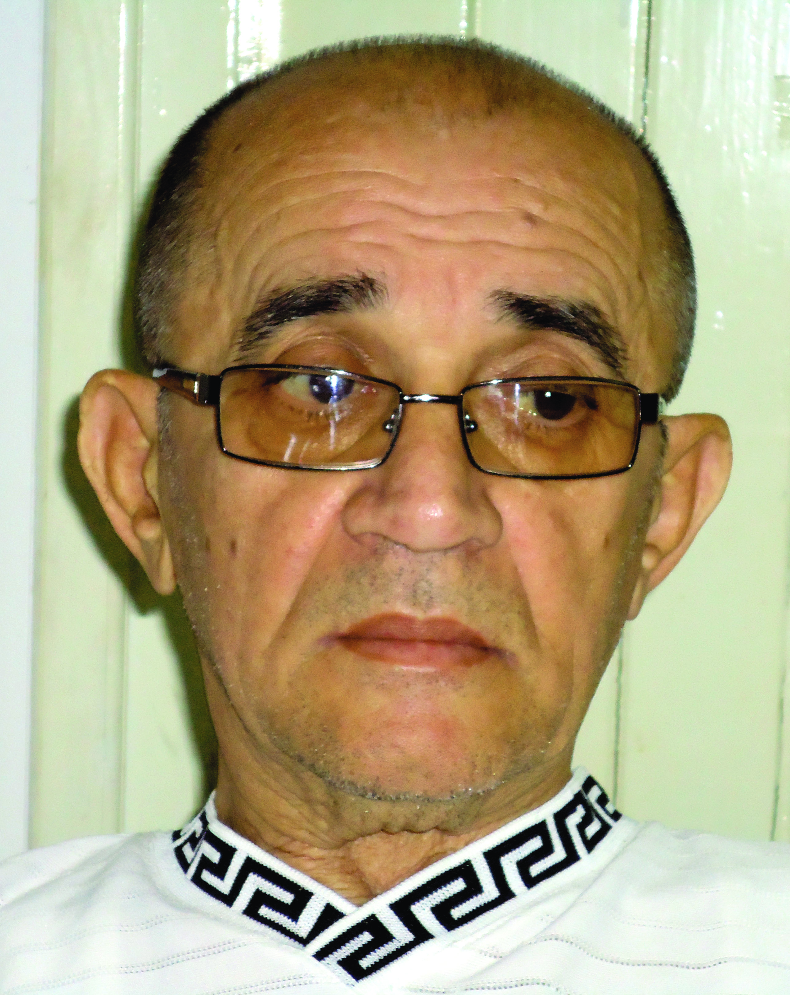

Dobitnik je me|unarodne nagrade Balkanika za poeziju Akademije Istok-Zapad (Kurtea de Ar|e{, Rumunija), kao i doma}ih: Mlada Struga, Milan Raki}, Ravani~anin, Poveqa Kara|or|e (za `ivotno delo), Sretewska poveqa (za `ivotno delo) i Jovan Skerli}.

Pesme su mu prevo|ene na arapski, albanski, rumunski, bugarski, ~e{ki, ruski, slova~ki, makedonski, francuski, engleski, nema~ki, kineski, poqski, italijanski...

Zastupqen je u mnogim antologijama kod nas i u svetu, kao i u enciklopediji Svetska literatura danas, SAD, 2005.

@ivi i radi u Zemunu od 1945. godine.

